Attachments Greenlam WMS

**Bug ID : 01**2

**Bug ID : 04**2

**Bug ID : 5,6**3

**Bug ID: 8,9**4

**Bug ID : 10,11,12,13**4

**Bug ID : 14,15,16**5

**Bug ID : 17,18**5

**Bug ID: 23**6

**Bug ID : 24**6

**Bug ID : 27**7

**Bug ID : 30,31,32**7

**Bug ID : 33,34,35**7

**Bug ID : 36,37,38**8

**Bug ID : 39**8

**Bug ID : 40**9

**Bug ID : 41**9

**Bug ID : 42**10

**Bug ID : 44**10

**Bug ID : 45**11

**Bug ID : 49,50**12

**Bug ID : 48**12

**Bug ID : 53,54**13

**Bug ID : 55,56,57**14

**Bug ID : 58,59,60**14

**Bug ID : 61**15

**Bug ID: 62**15

# Bug ID : 01

# Bug ID : 04

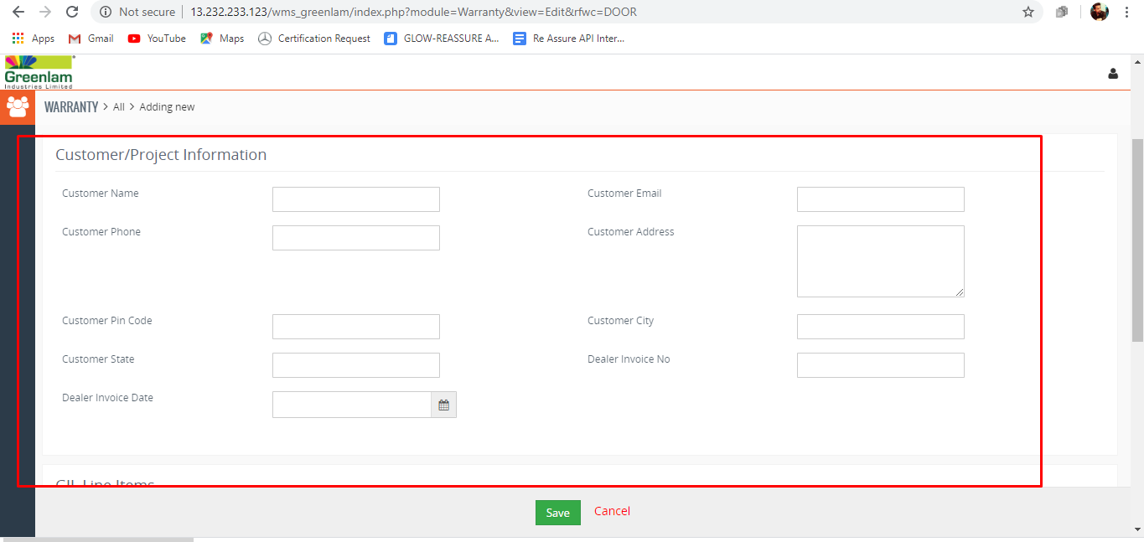

# Bug ID : 5,6

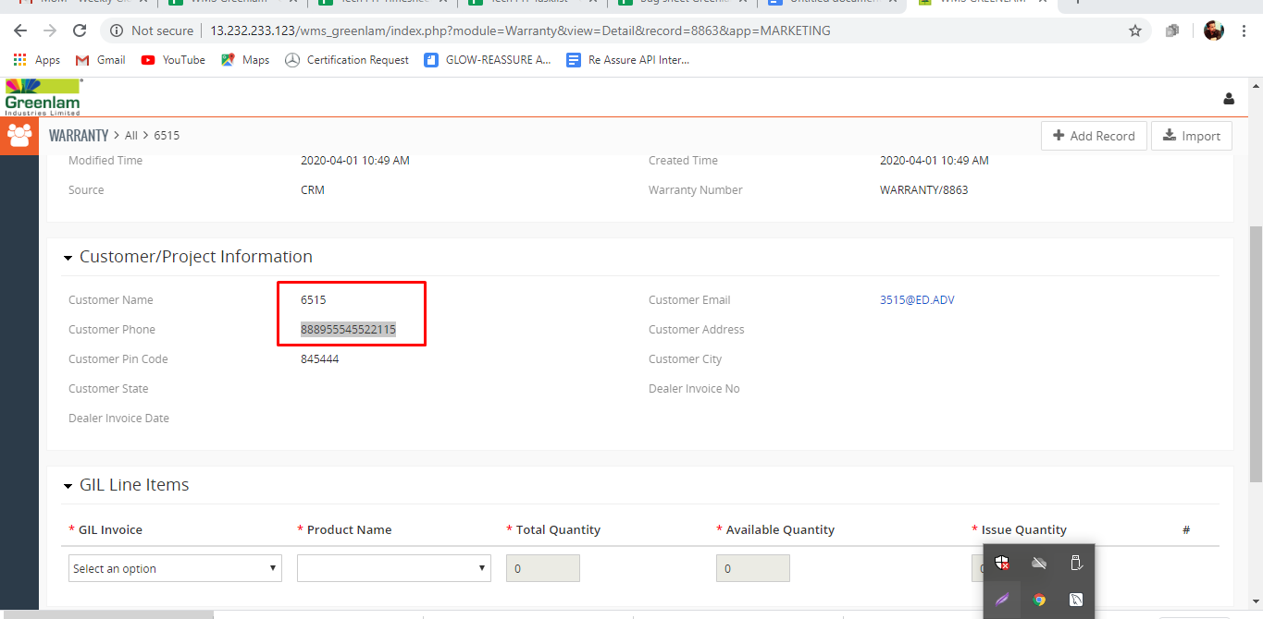

# Bug ID: 8,9

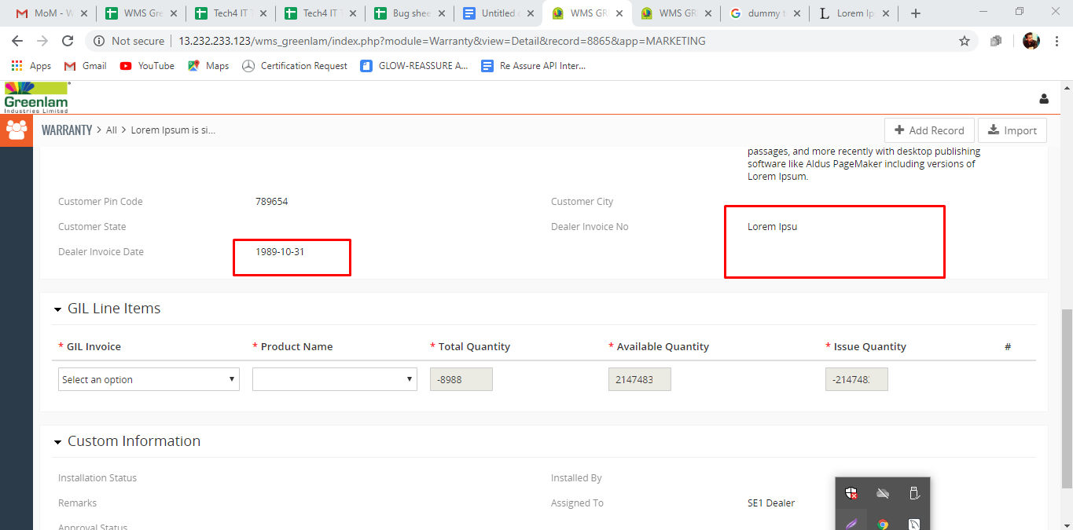

# Bug ID : 10,11,12,13

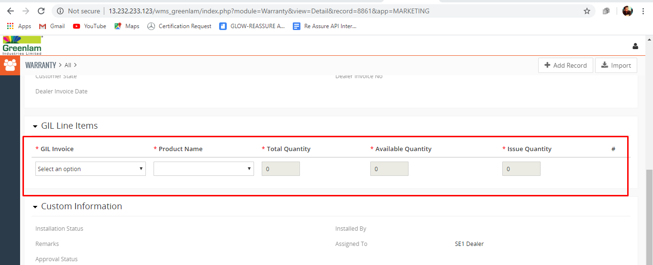

# Bug ID : 14,15,16

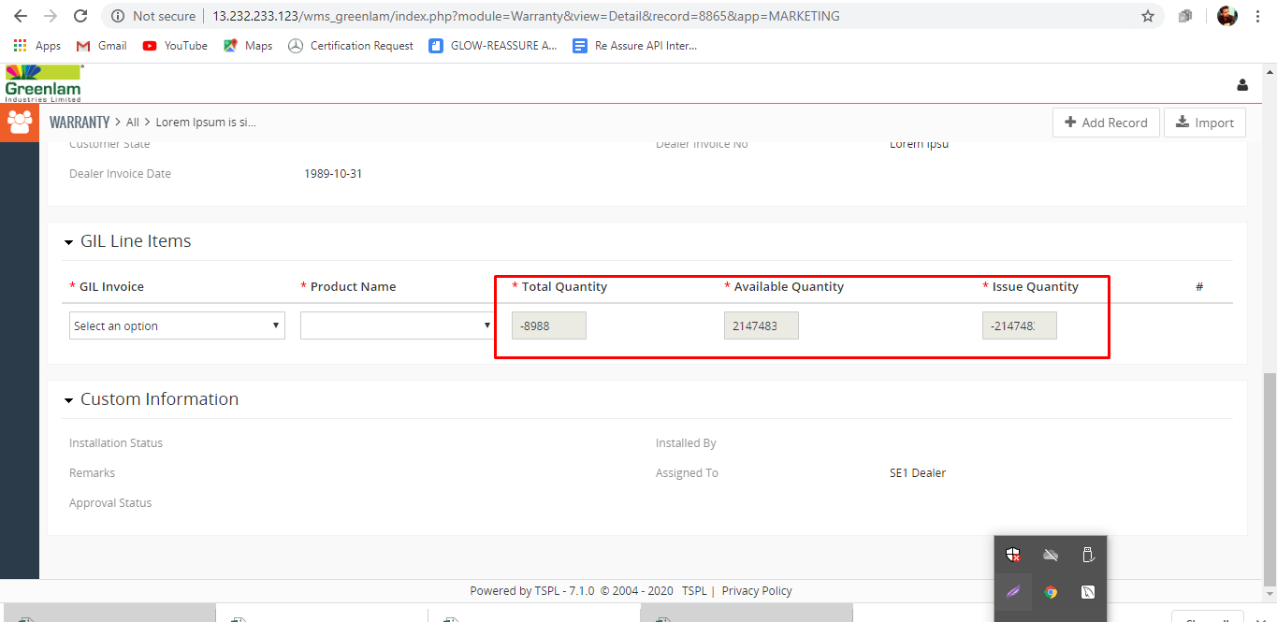

# Bug ID : 17,18

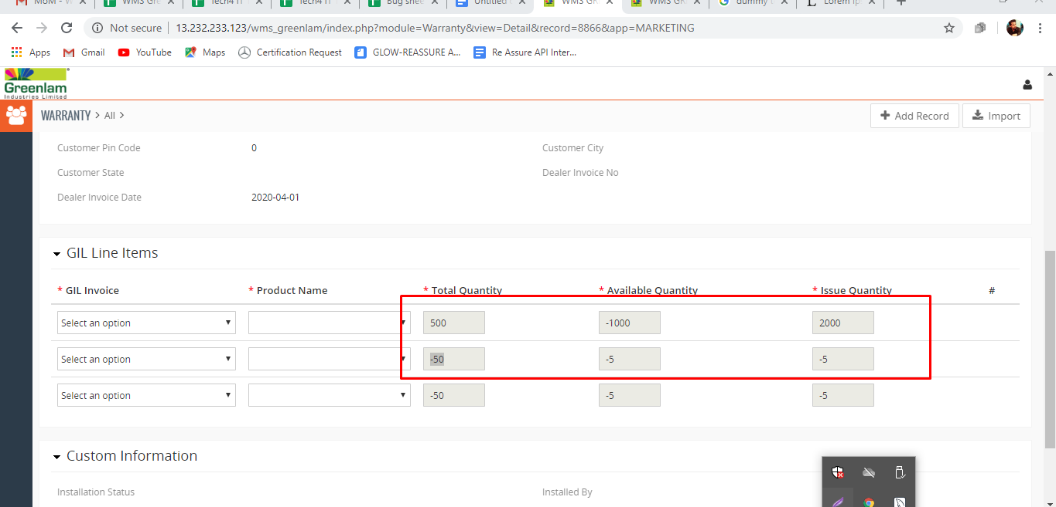

# Bug ID: 23

# Bug ID : 24

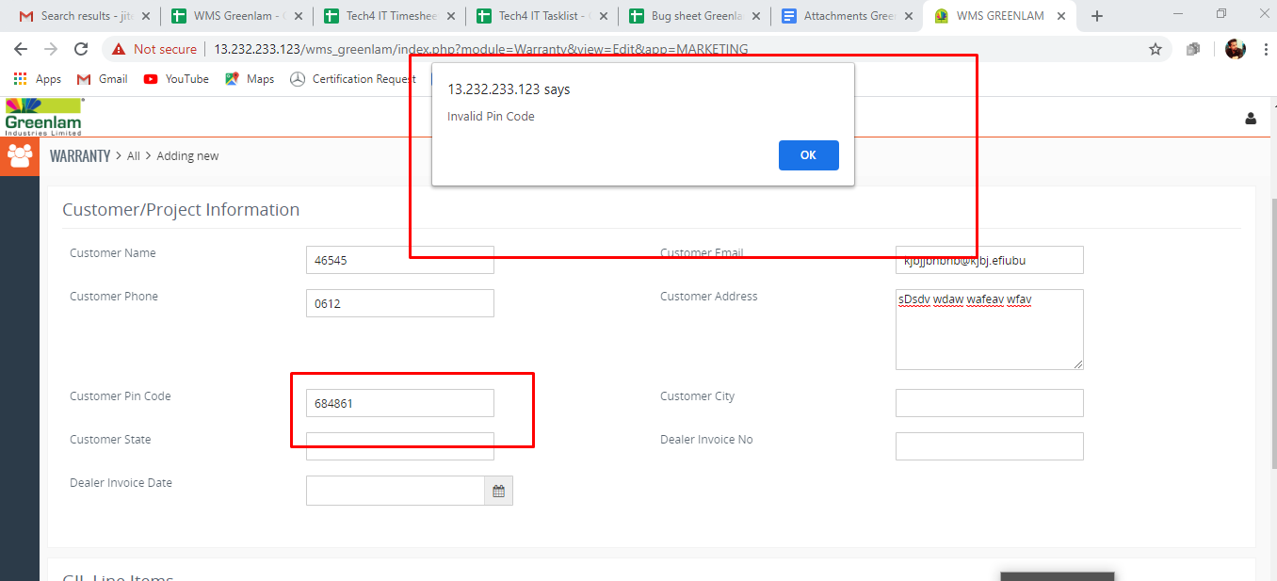

# Bug ID : 27

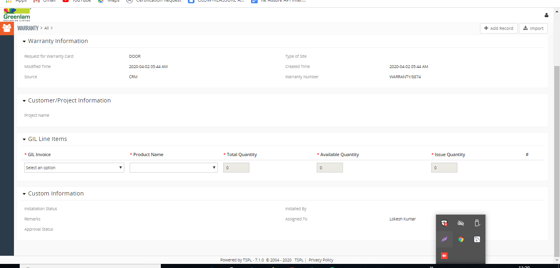

# Bug ID : 30,31,32

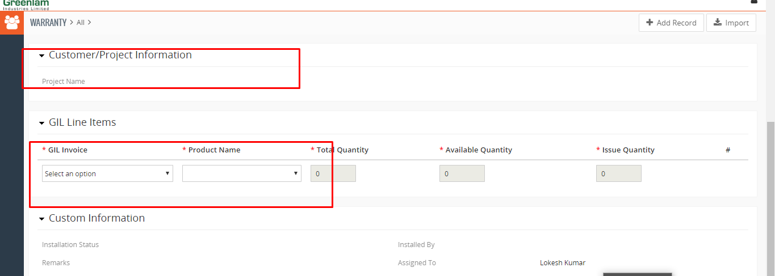

# Bug ID : 33,34,35

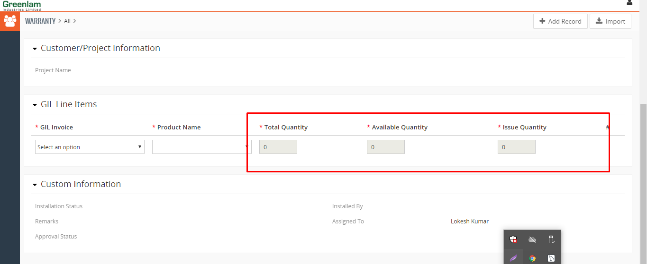

# Bug ID : 36,37,38

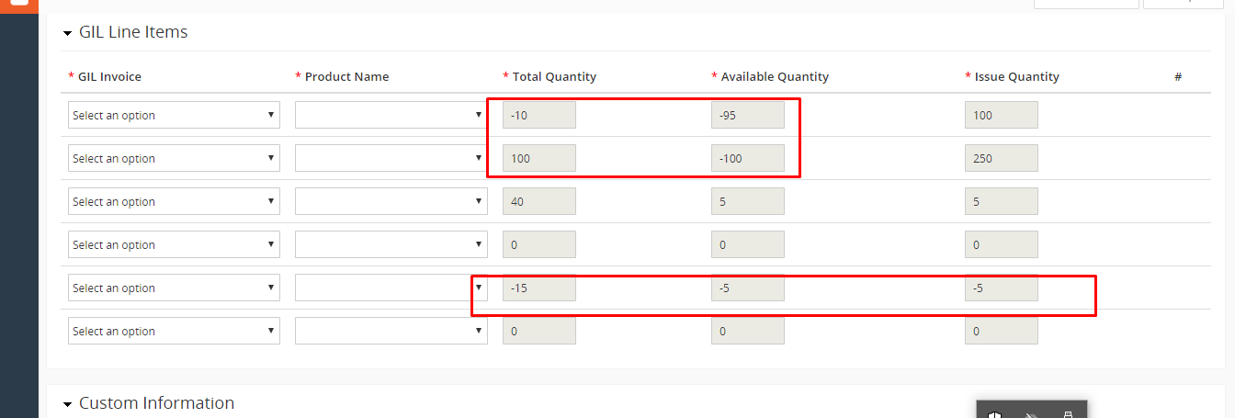

# Bug ID : 39

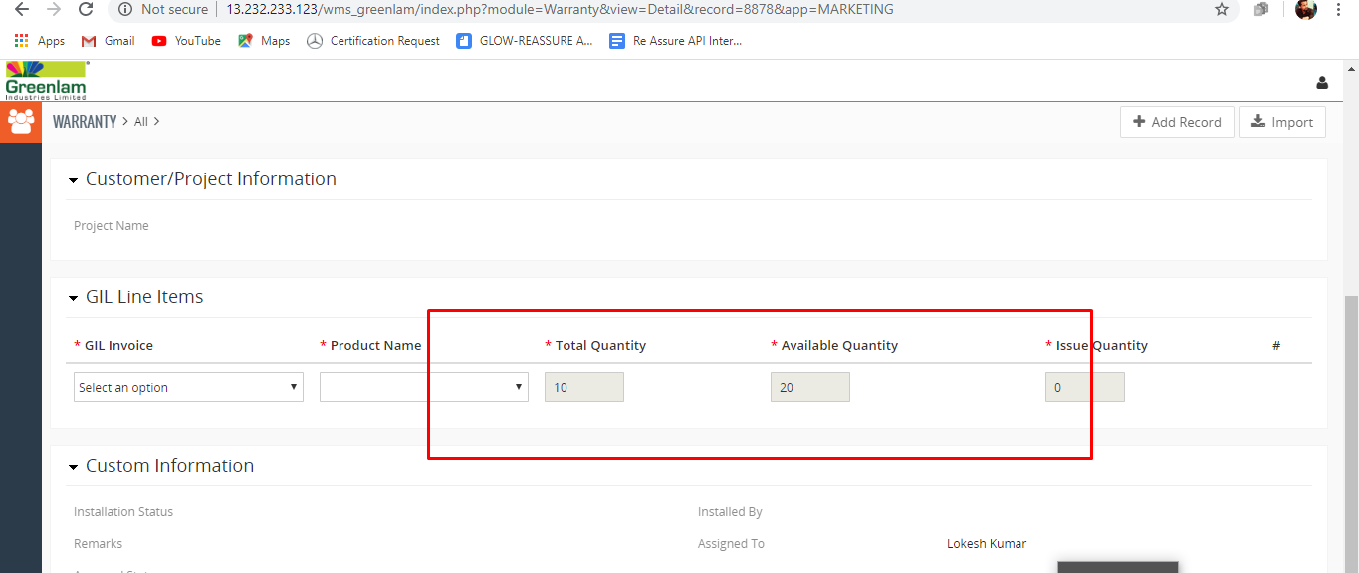

# Bug ID : 40

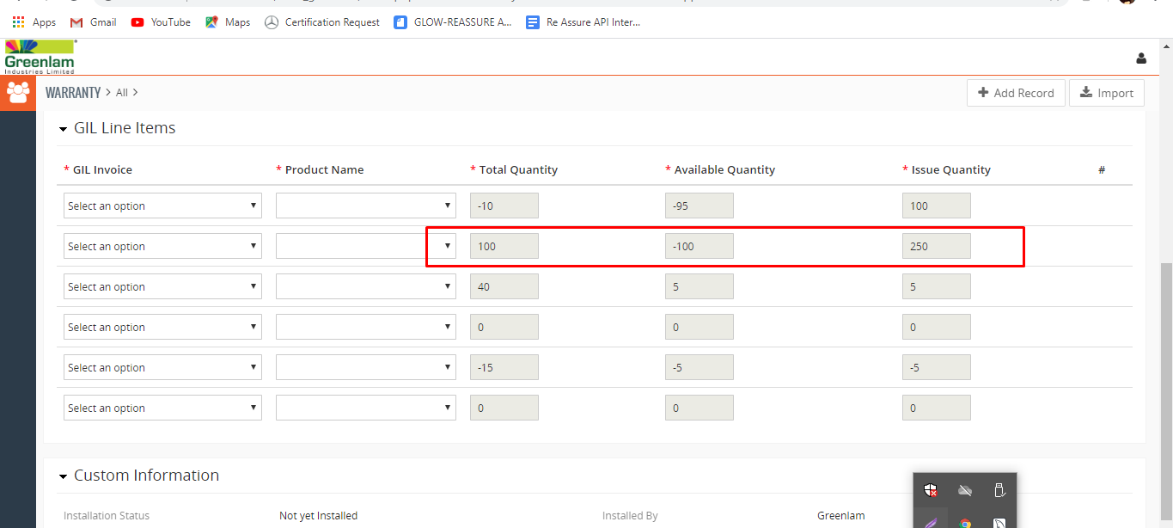

# Bug ID : 41

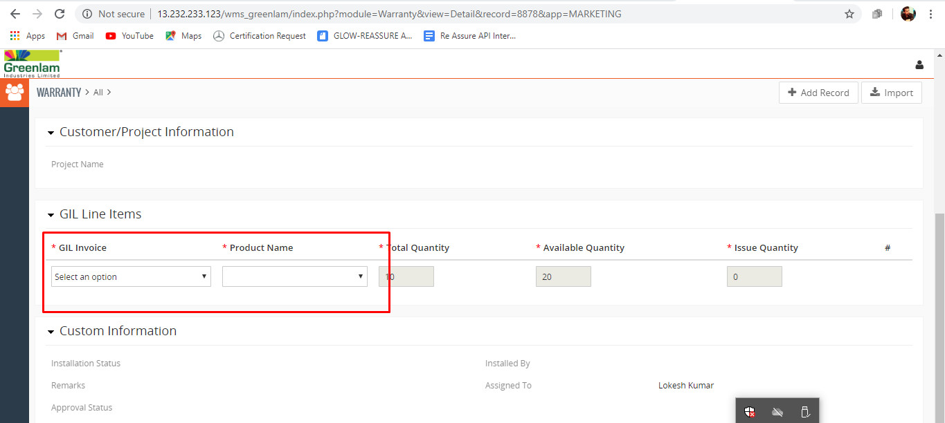

# Bug ID : 42

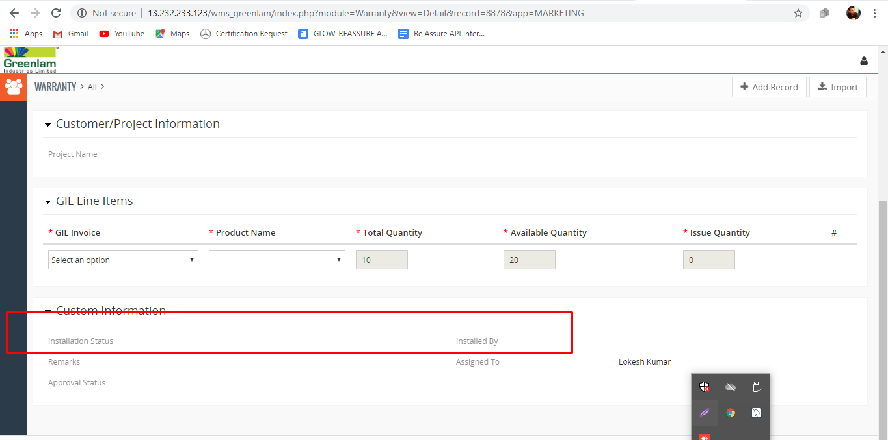

# Bug ID : 44

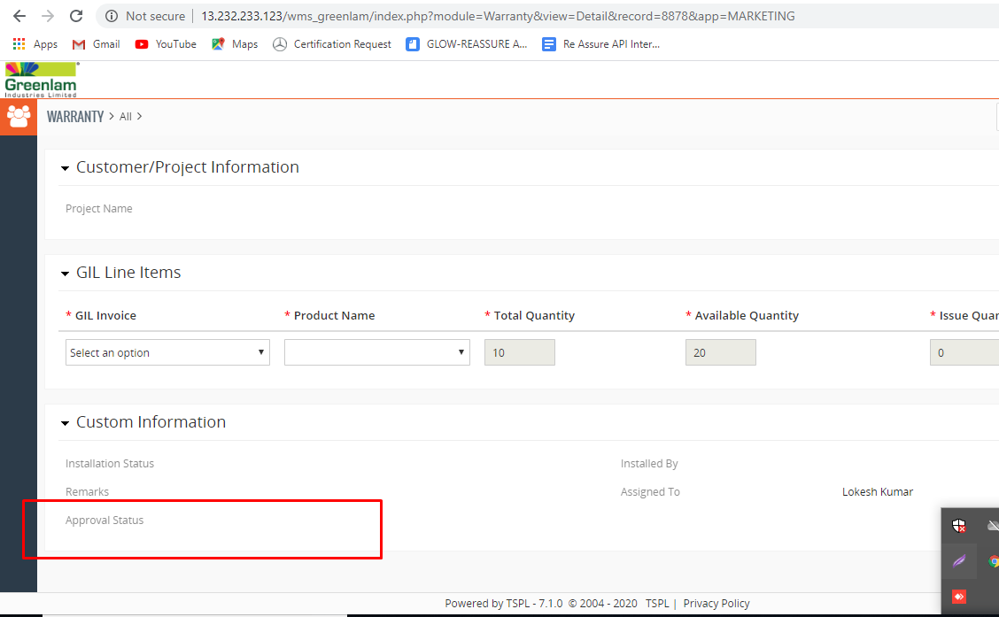

# Bug ID : 45

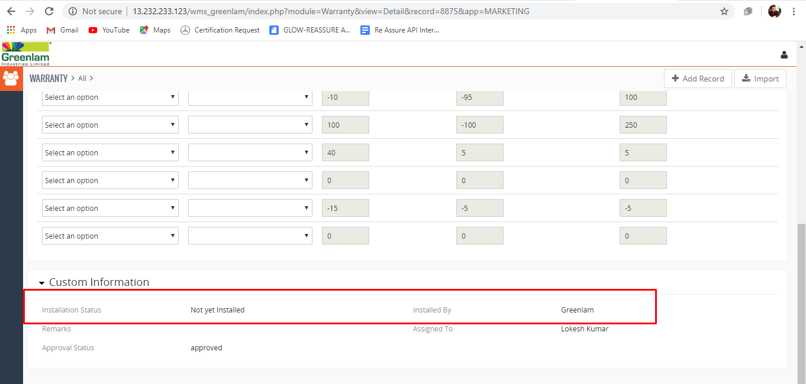

# Bug ID : 49,50

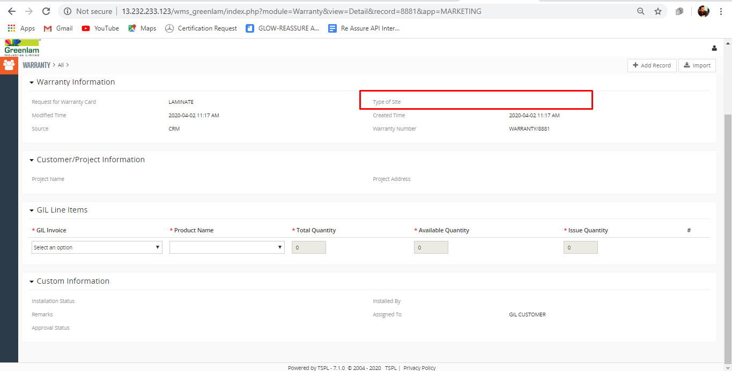

# Bug ID : 48

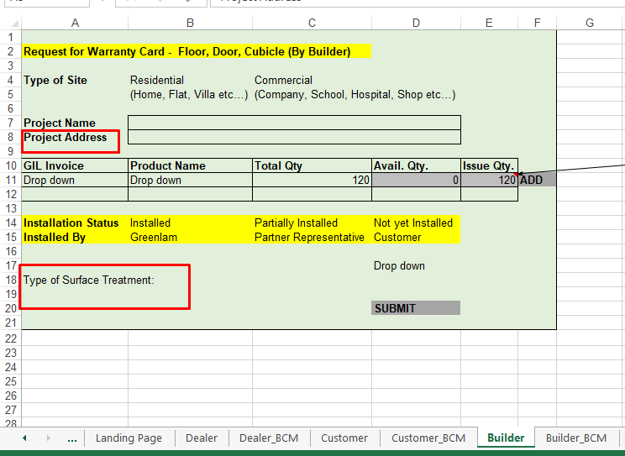

# Bug ID : 53,54

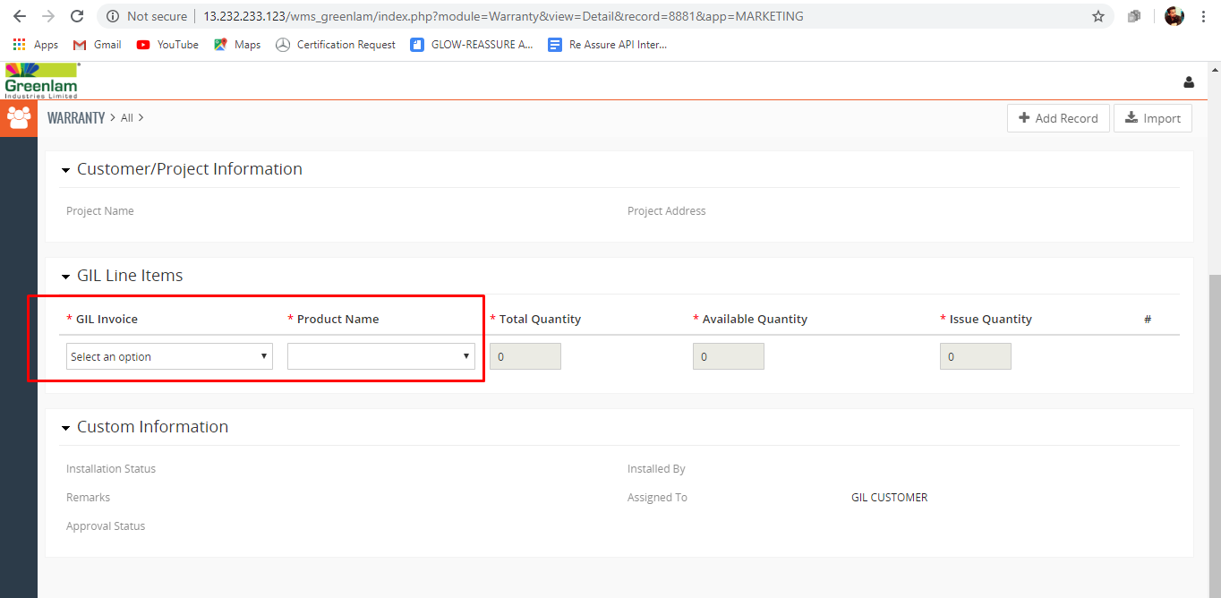

# Bug ID : 55,56,57

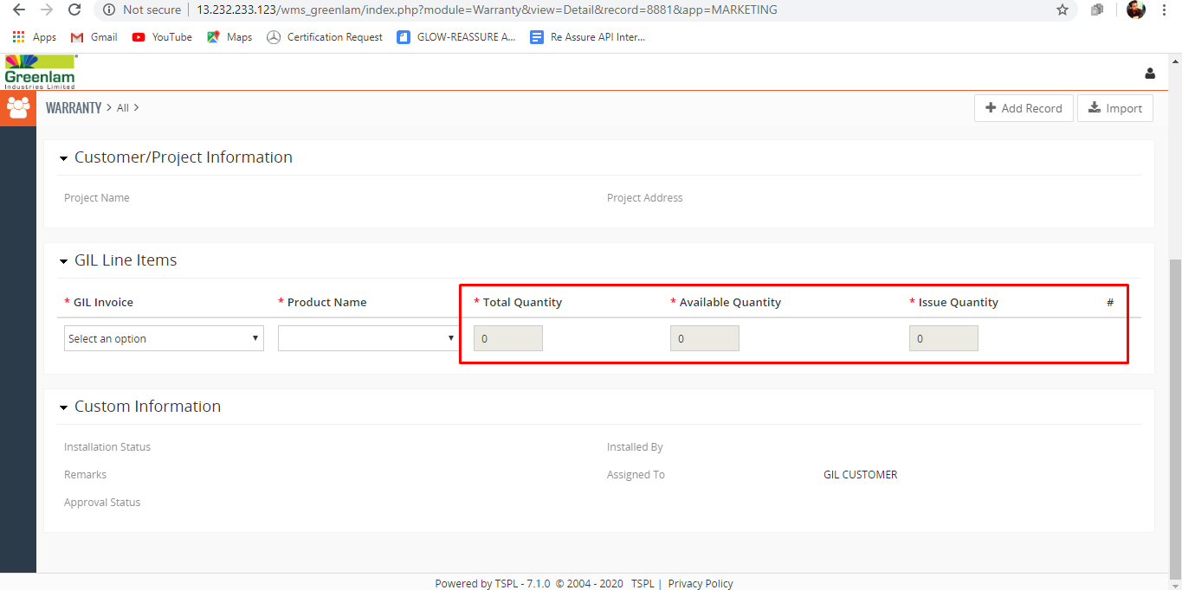

# Bug ID : 58,59,60

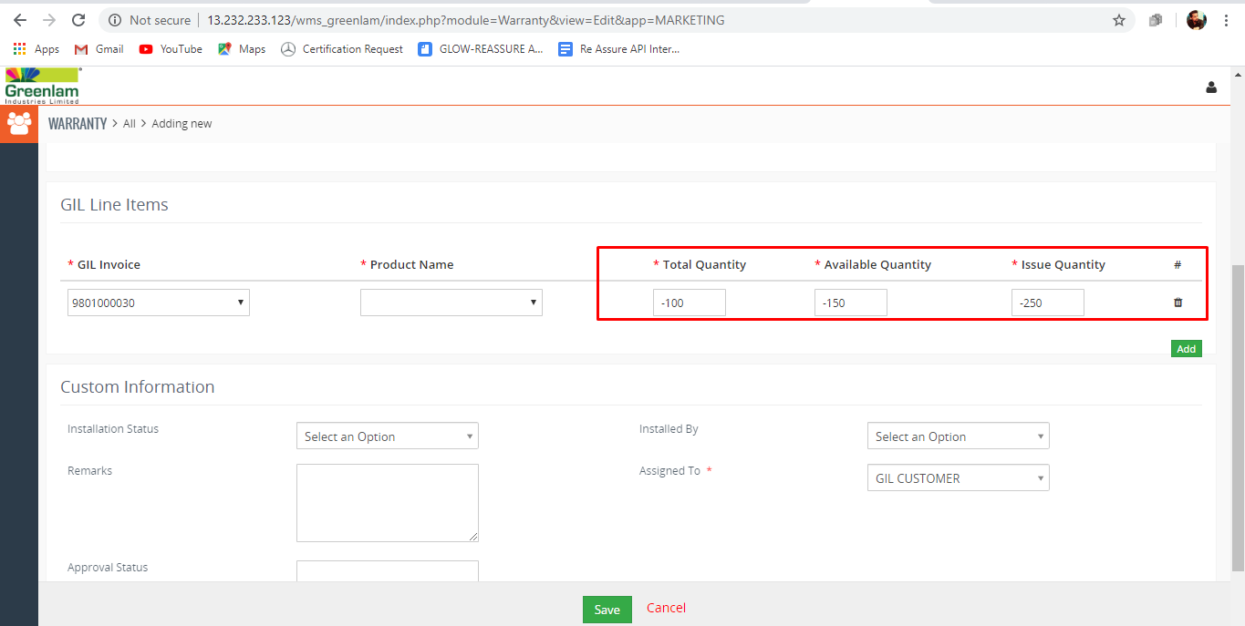

# Bug ID : 61

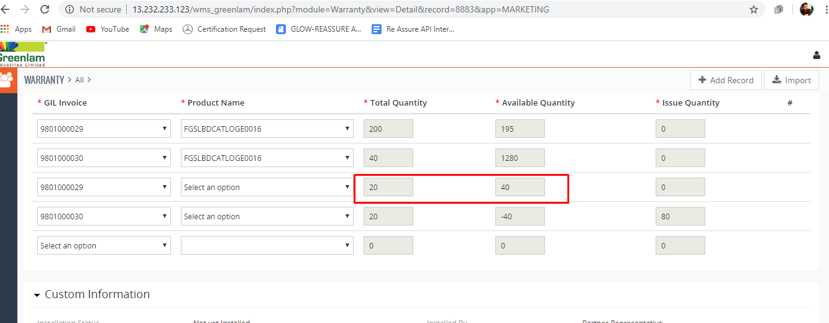

# Bug ID: 62

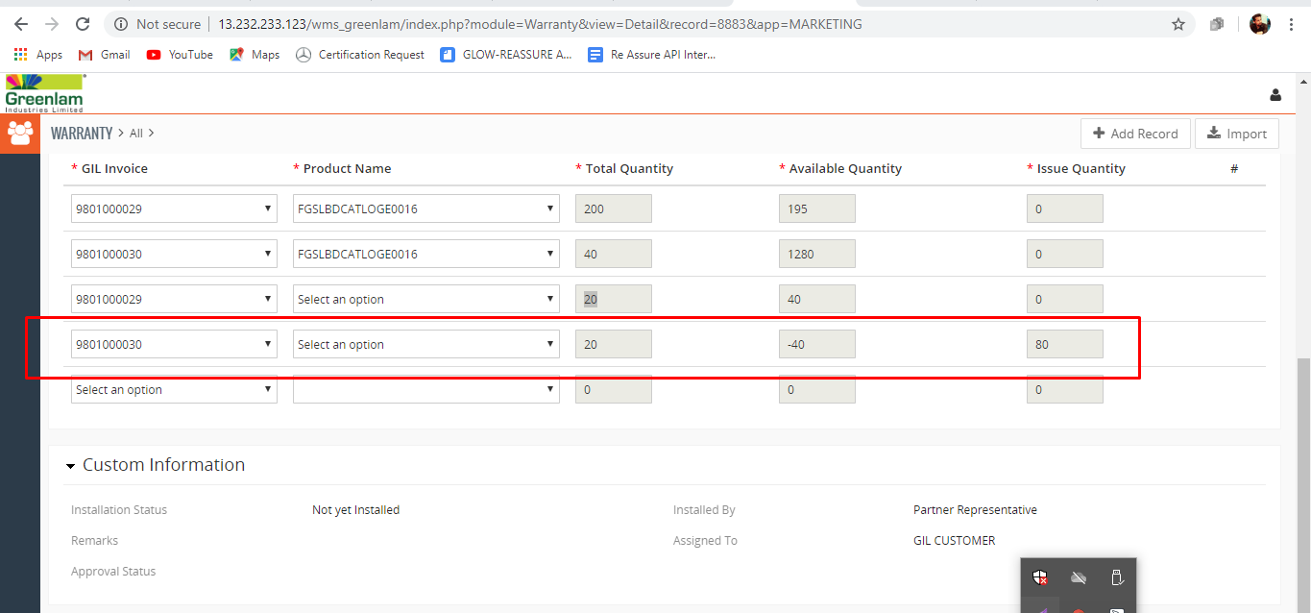

# Bug ID : 63

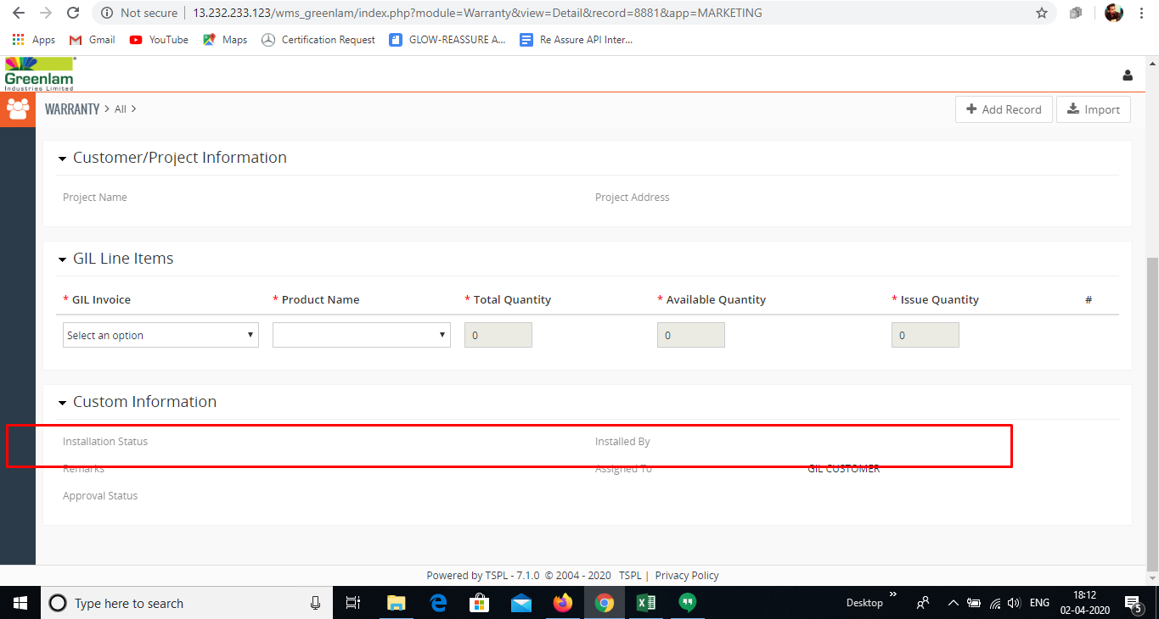

# Bug ID :65

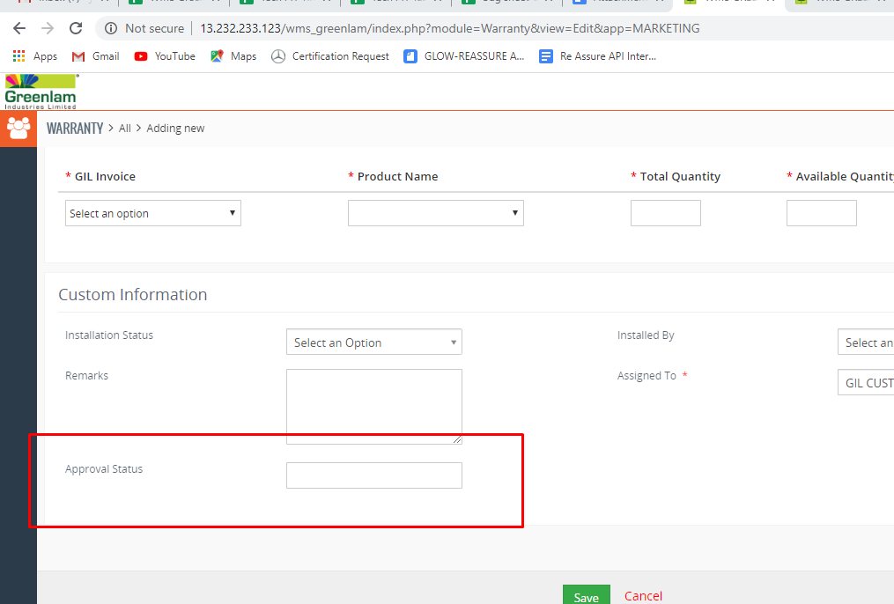

# Bug ID : 66

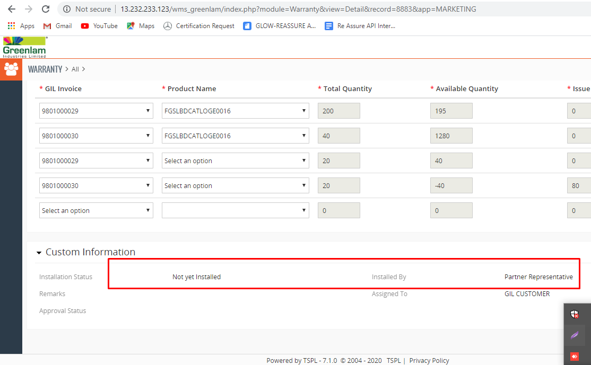

# Bug ID :68

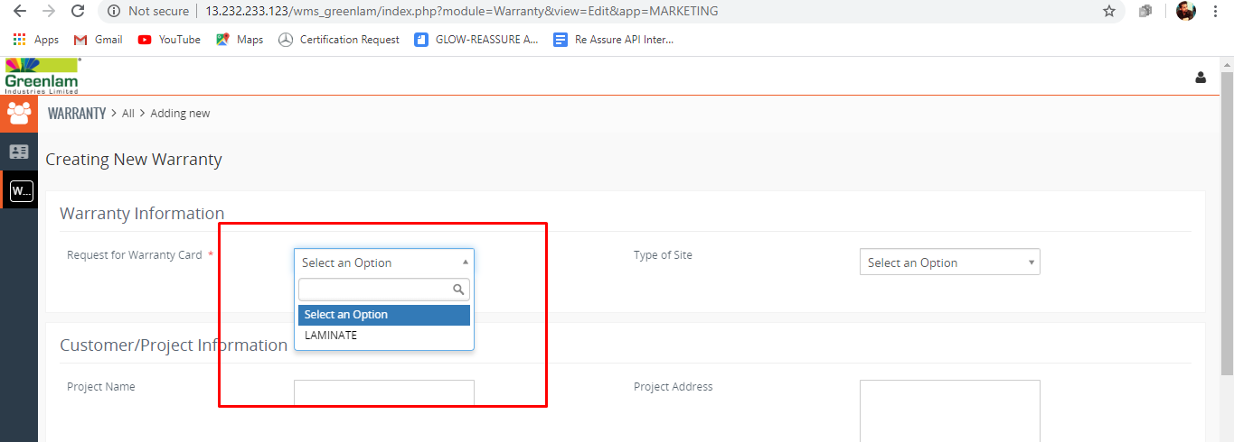

# Bug ID :96

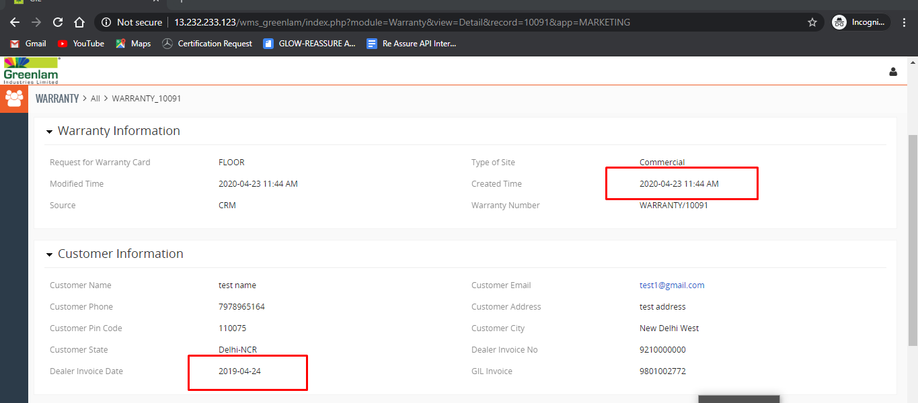

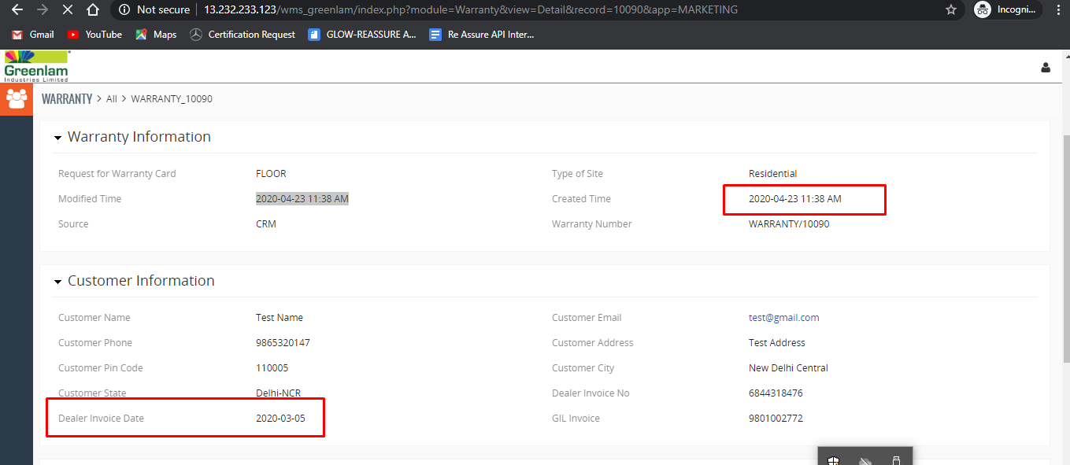

# Bug ID :100

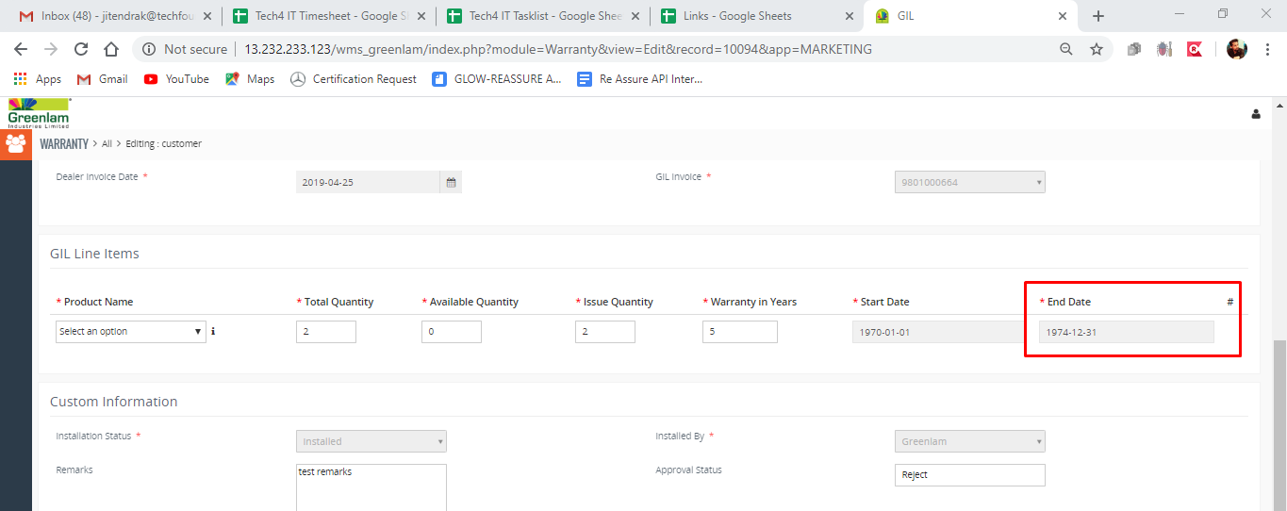

# Bug ID :101

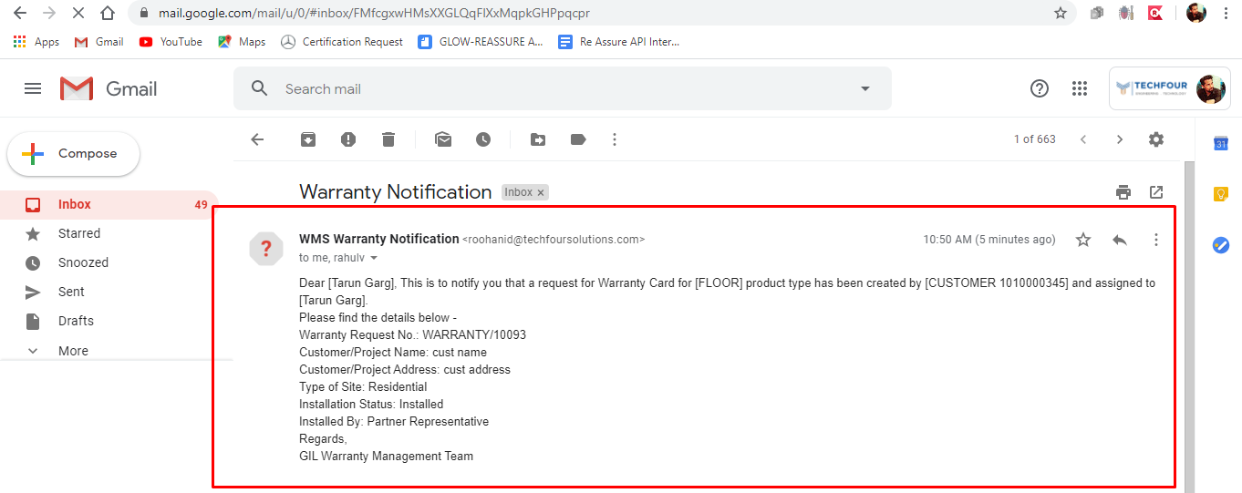

# Bug ID :102

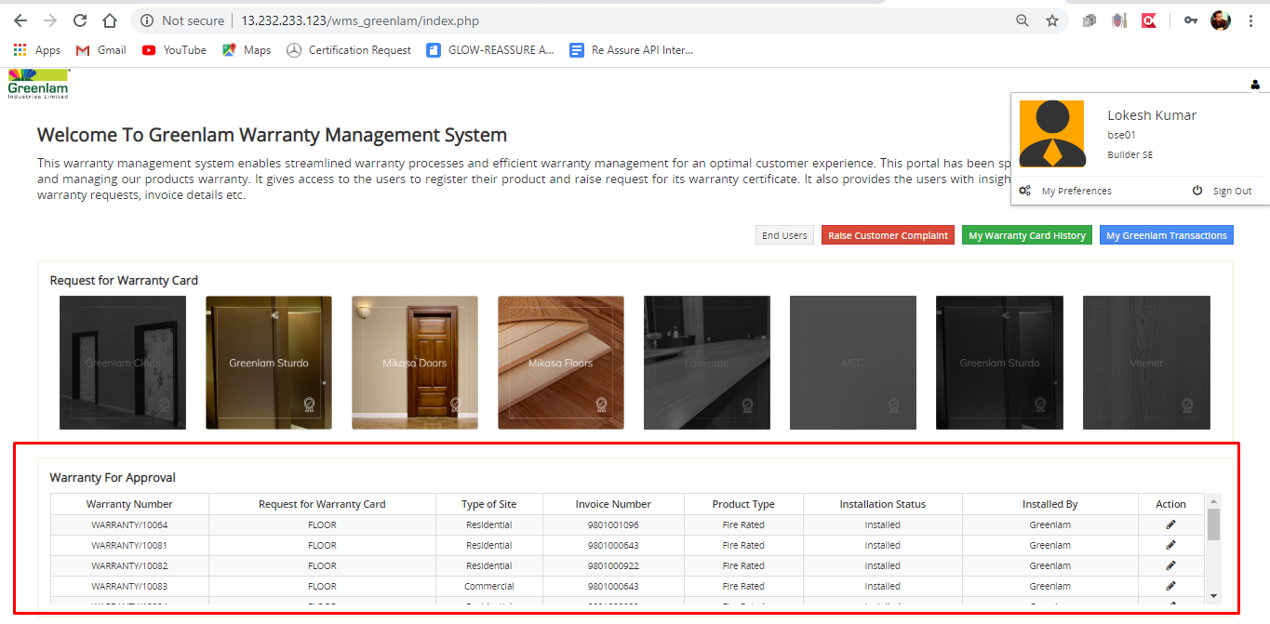

# Bug ID :103

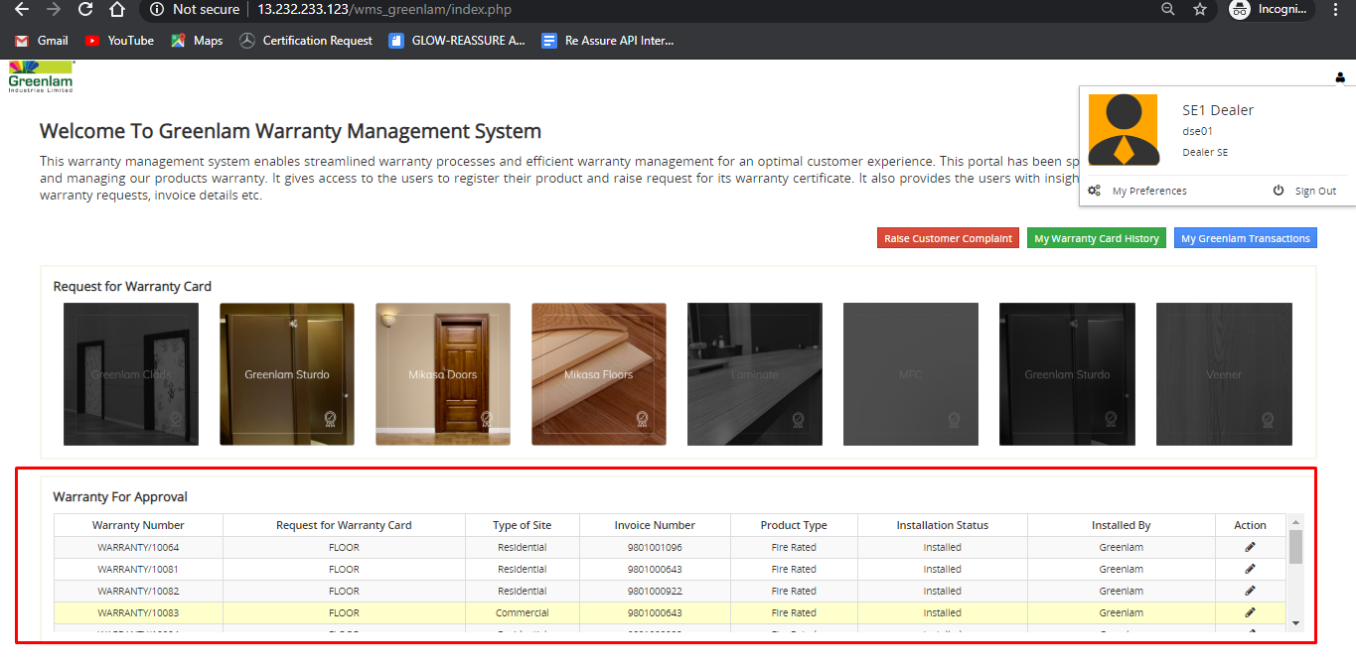

# Bug ID :105

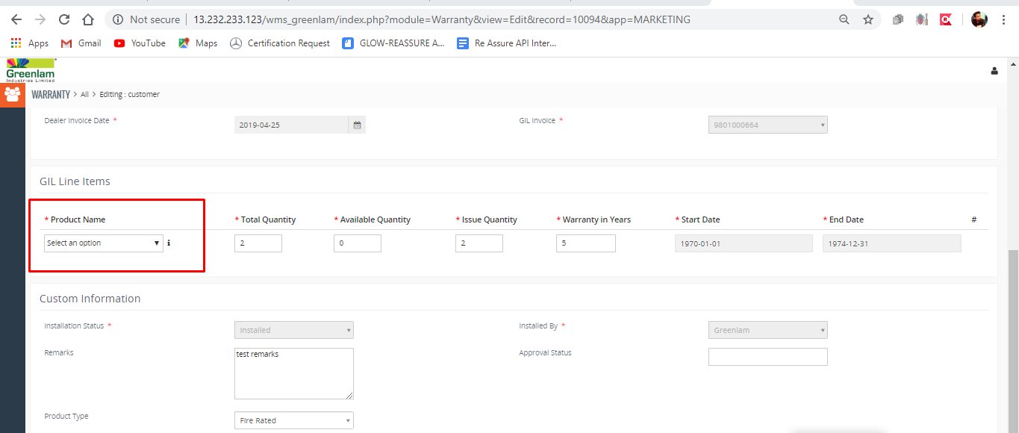

# Bug ID :106

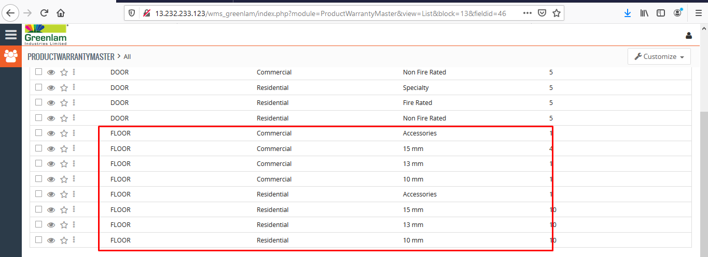

# Bug ID :107

